LA GÉODYNAMIQUE ACTUELLE DE LA RÉGION DU SUD DE L’ALASKA ET SON LIEN AVEC LE GRAND SÉISME DE 1964
Par : Marie-Pier Bédard, André Gauvin, Heidi Penttinen, étudiants de l’OGUL 2014

Introduction
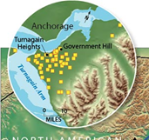
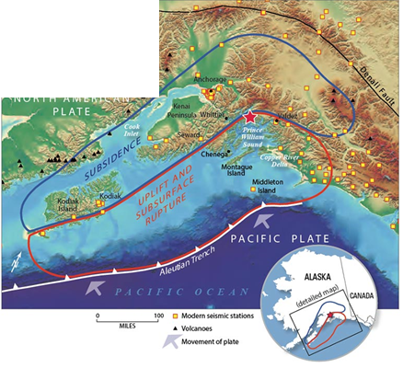
Le puissant séisme d’une magnitude de 9.2 sur l’échelle de Richter a eu lieu à Prince William Sound à environ 120 km à l’est d’Anchorage, la ville la plus peuplée de l’Alaska. L’épicentre a été localisé à une latitude de 61,04°N et longitude de 147,73°W. Cette secousse, qui a perturbé une grande partie de l’Alaska, a été déclenchée à une profondeur d’environ 25 km suite à un relâchement des fortes tensions accumulées par la compression et la déformation de la croûte lithosphérique nord-américaine, au sud de l’Alaska. Cette zone est caractérisée par la subduction de la plaque océanique du Pacifique, se déplaçant à une vitesse de 5 à 7 cm par année, sous la plaque continentale Nord-Américaine (AEIC, 2002). La fosse des Aléoutiennes, d’une profondeur d’environ 4500 m, est formée par cet événement tectonique. La figure 1 illustre bien le contexte tectonique de la région à l’étude ainsi que l’épicentre du séisme. Plusieurs tsunamis ont été déclenchés suite à la puissante secousse sismique, entrainant la mort et une grande quantité de dégâts matériels jusqu’au sud-ouest des États-Unis. L’ensemble de cet article portera principalement sur la géodynamique de 1964, notamment les mécanismes de formation de cet important séisme qui a marqué l’histoire de l’Alaska, ainsi que ceux qui ont formés les tsunamis.
Figure 1 : Contexte tectonique du sud de l’Alaska montrant l’épicentre du séisme de 9,2 sur l’échelle de Richter (étoile rouge) (USGS, 2014)

Contexte tectonique de la zone sismique
Trois plaques, dont deux majeures, interagissent sur les côtes de l'Alaska (figure 2) : la plaque Pacifique, la plaque Nord-Américaine et la microplaque Yakutat. Les trois plaques se rencontrent et créent un point triple complexe et instable près de l'île de Kayak (Gulick et al., 2013). Celle-ci serait en train d'évoluer vers une jonction faille-fosse-fosse, composée de la fosse Aléoutienne, du front de déformation de la zone de Pamplona, où la microplaque de Yakutat subducte sous la plaque Nord-Américaine, ainsi que la faille de Transition, une faille de décrochement quasi-verticale séparant la microplaque de Yakutat et la plaque du Pacifique.
La plaque Pacifique est une des plaques majeures situées sous l'Océan Pacifique. Au niveau de l'Alaska, elle a un âge variant de 25 à 35 Ma (Naugler et Wageman, 1973) et une épaisseur crustale d'environ 5 à 5,5 kilomètres (Christeson et al., 2010).
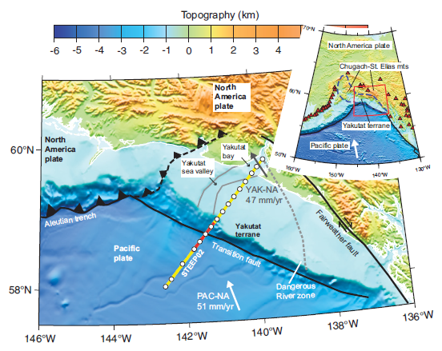
L'Alaska fait partie de la plaque Nord-Américaine. La géologie de surface est surtout dominée par des roches sédimentaires mésozoïques et paléozoïques, ainsi que des dépôts non-consolidés du Quaternaire. Les chaînes de montagnes, nombreuses dans la région, présentent aussi des roches volcaniques à grade métamorphique variant de faible (faciès zéolite, schistes verts) à élever (faciès granulite) (Dusel-Bacon, 1996) ainsi que des batholites (Hansen et al., 1966).
Figure 2 : Localisation des trois plaques et du point triple près d'Alaska. Les triangles rouges représentent des volcans, alors que la ligne STEEP02 présente la localisation d'un profil de réflexion sismique. Tirée de Christeson et al. (2010).

La microplaque de Yakutat est composée d'une croûte d'une épaisseur entre 24 et 27 kilomètres et d'unités sédimentaires ayant une épaisseur totale variant entre 4,5 et 7,5 kilomètres. L'origine et la nature exacte du Yakutat sont controversées : le terrane de Yakutat a été interprété comme étant soit de la croûte océanique, soit de la croûte continentale ou comme étant un plateau océanique. Son épaisseur importante et les vitesses sismiques enregistrées étant semblables au plateau d'Ontong Java (Christeson et al., 2010), il s'agit probablement d'un plateau océanique. Elle n'a pas non plus la même origine que la portion de la plaque Pacifique adjacente : en plus d'un changement d'épaisseur crustale subit entre les deux plaques, il y a aussi une différence d'âge importante, avec la microplaque de Yakutat qui est 20 Ma plus jeune. Le Yakutat aurait été formé plus au sud, et aurait été transporté vers le nord par la faille de Transition.
Les séismes et les volcans se limitent généralement à la sous-division des chaînes côtières du Pacifique de l'Alaska, dans le sud de l'état. Les montagnes et volcans de cette région sont essentiellement la conséquence de la subduction de la plaque du Pacifique sous la plaque Nord-Américaine, mais certaines chaînes, comme l'orogène Chugach-St. Elias, sont causées par la subduction de la microplaque de Yakutat (Christeson et al., 2010) sous la plaque Nord-Américaine.
Il est important de noter une certaine similarité entre le front de déformation de la zone de Pamplona en Alaska et la fosse de Nankai au Japon (Van Avendonk et al., 2013) : les deux structures montrent une anomalie de vitesse sismique faible et d'importance similaire. Le fait que le Yakutat n'a pas subi de séismes importants dans les 50 dernières années (Ali et Freed, 2010) n'est donc pas nécessairement gage de sécurité, un séisme de magnitude 8.0 ayant frappé la région en 1899 (Tarr et al., 1912).
D'autres failles d'intérêt (figure 3) sont la faille Queen Charlotte, la faille Fairweather, la faille Denali et la faille Castle Mountain. Elles sont moins actives que la zone de subduction principale, elles ne sont pas pour autant moins importantes, car les trois premières ont déjà subies des séismes de taille importante (de magnitudes supérieures à 7.6) par le passé.

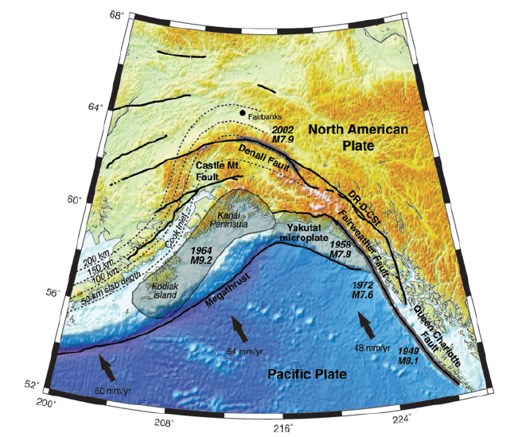
Figure 3 : Localisation de failles et de séismes importants dans les environs du séisme de 1964. Les zones grises indiquent les zones affectées par les séismes en question. La microplaque de Yakutat est aussi affichée. Tirée d'Ali et Freed (2010)

Séisme du 27 mars 1964

Description du séisme
La poussée, générée par le mouvement de la plaque Pacifique vers le nord-ouest à un taux annuel de 5 à 7 cm, produit une accumulation de compression dans le secteur nord de la zone de subduction. Au court du temps, cette accumulation des tensions a causé un soulèvement élastique à certains endroits ainsi que de la subsidence (ASIC, 2002). Cette évolution continue jusqu’à ce que la compression dépasse la résistance des roches à la déformation, et la tension est tout à coup déchargée en générant un tremblement de terre.
Vendredi Saint, le 27 Mars 1964 à 17h36, heure locale de cette région, la terre a commencé à trembler dans la partie nord de Prince William Sound (figure 4). La secousse a continué pendant trois minutes (USGS, 2012). L’hypocentre du tremblement s’est situé à une profondeur de 25 km dans la zone des failles liées au chevauchement de la plaque Nord-Américaine sur la plaque Pacifique subduite. Selon Press et Jackson (1965), la faille principale de 650 km a été presque verticale et s’étend de 15 km sous la surface de la terre jusqu’à 200 km. Ce sont la dimension énorme de la faille et la faible profondeur de l’hypocentre qui expliquent la grande quantité d’énergie libérée dans ce tremblement.
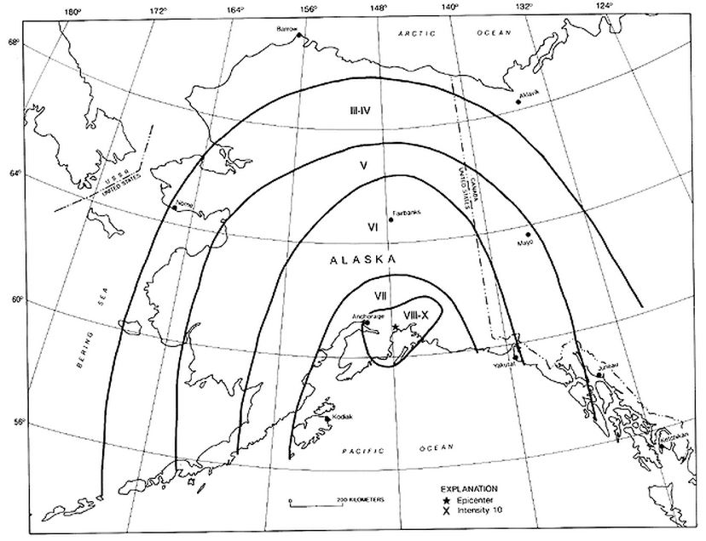
Figure 4 : L’intensité ressentie du tremblement de terre diminue en s’éloignant de l’épicentre (X étant une intensité de 10 sur l’échelle de Mercalli) (USGS, 2012)
Les mois suivants le tremblement principal ont été marqué par une multitude de répliques situées dans le même plan de faille. Le premier jour, 11 répliques d’une magnitude plus de 6 ont été enregistrées, et ensuite, 9 de plus dans les trois semaines suivantes. Au total, 12 000 répliques d’une magnitude variable sont enregistrées. La moitié de toute l’énergie a été libérée le premier jour et le tremblement principal en soi en couvre le quart (Press and Jackson, 1965). Toutefois, l’énergie libérée dans le tremblement principal a été tellement grande que la secousse a été ressentie partout dans le monde pendant plusieurs semaines et un déplacement vertical centimétrique a été enregistré jusqu’au Texas et même en Floride (ASIC, 2002).

Les effets de la secousse
La zone de déformation en surface s’est étendue de 800 km de l’épicentre vers le sud-ouest, parallèlement à la fosse Aléoutienne et la côte de l’Alaska (Plafker, 1965). Le mouvement vertical soudain le long de la faille principale a résulté d’un soulèvement maximal à l’Île Montague atteignant 11,5 m par rapport au niveau moyen de la mer dans la partie sud de l’île, et un affaissement maximal de 2,3 m à Portage (figure 1) (USGS, 2012). La ligne de changement, où le déplacement vertical est nul, s’est étendue de l’épicentre dans Prince William Sound à la côte sud-est de l’Île de Kodiak. De plus, la région de l’Île de Latouche a été déplacée de 18 m vers le sud-est (ASIC, 2002). En totale, une superficie de 250 000 km² a été affectée.
Au début, le tremblement a commencé lentement et les habitants de la région pensaient qu’il s’agissait d’un petit séisme, comme il est commun dans cette partie de l’Alaska. Finalement, le tremblement a atteint un ordre d’énergie de 9.2 sur l’échelle de Richter ce qui a même formé des ondes de surface visibles (ASIC, 2002) avec une amplitude de 1 m dans la ville la plus proche de l’épicentre, Valdez.
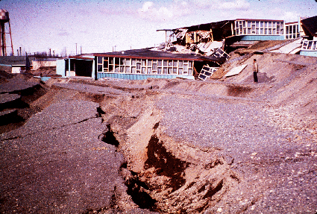
Les effets de ce tremblement ont été des plus marquants à Valdez et à Anchorage, la capitale de l’état. La secousse a causé l’ouverture et la fermeture des fissures de 10 m de larges ainsi que le déplacement de blocs rocheux ce qui a détruit des immeubles, des édifices commerciaux et des écoles (figure 5). De plus, la liquéfaction des sédiments a formé plusieurs grands glissements de terrain, surtout à Turnagain Heights d’Anchorage, ainsi que des avalanches qui sont responsable d’une partie importante des dommages. Une superficie de 130 000 km² a été détruite, et en conséquence, les systèmes d’eau, gaz, égouts, téléphone, et électricité ont été interrompus. (USGS, 2012.)
Figure 5 : Goverment Hill Elementary School, Anchorage, Alaska, complètement détruite par un immense glissement de terrain (USGS, 2012)
Ces événements considérables liés directement au tremblement ont causé 15 décès. Le nombre de décès, et la quantité des dégâts, a été multiplié pendant la nuit suivante dans plusieurs villes par les effets des tsunamis subséquents. Cependant, le nombre des décès a été faible par rapport à la magnitude du tremblement dû à la faible densité de population de la région, la période de jour des événements et le fait qu’il s’agissait d’un jour férié (ASIC, 2002).

Puissant tsunami provoqué par le séisme
Cette région est connue comme étant une zone sismique tsunamigène puisqu’elle est fortement marquée par des mouvements verticaux de la croûte terrestre, entraînant des déplacements du plancher océanique, tel que mentionné précédemment. De tels événements sismiques se sont produits à trois reprises au cours du temps, notamment sur la péninsule de l’Alaska, les îles Aléoutiennes ainsi que le golfe de l’Alaska, générant des tsunamis locaux et au large du Pacifique.
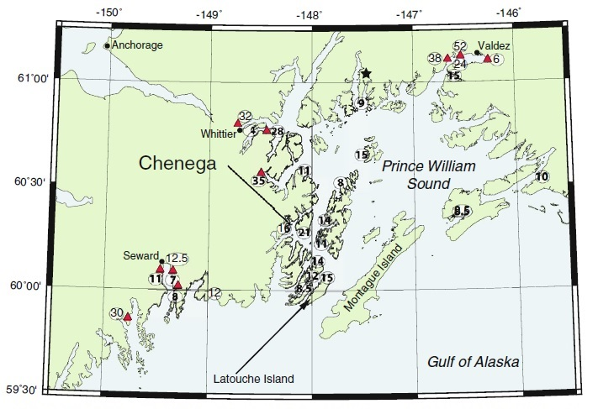
Le tsunami principal de 1964 est le tsunami le plus destructeur dans l’histoire de l’Alaska, dévastant plusieurs villes au pourtour du Golfe de l’Alaska et ayant un impact jusqu’au Canada et aux États-Unis. Il a été généré par le mouvement à grande échelle du fond de l’océan Pacifique et a entraîné la mort de 4 personnes à Newport Beach en Oregon, 12 à Crescent City en Californie et 21 en Alaska. Les ondes locales ont été
déclenchées seulement quelques minutes après que la secousse ait commencé, engendrant des glissements sous-marins et de nombreuses avalanches, provoquant 82 autres pertes humaines en Alaska. La plus haute vague a atteint les 67 m à Valdez Inlet (figure 6). (AEIC, 2002; USGS, 2012)
Figure 6 : Carte illustrant les hauteurs des jets de rive (cercle) ainsi que les glissements sous-marins provoqués par le séisme de 1964 (triangle rouge) (Nicolsky D.J., Suleimani E.N. et Hansen R.A., 2013)
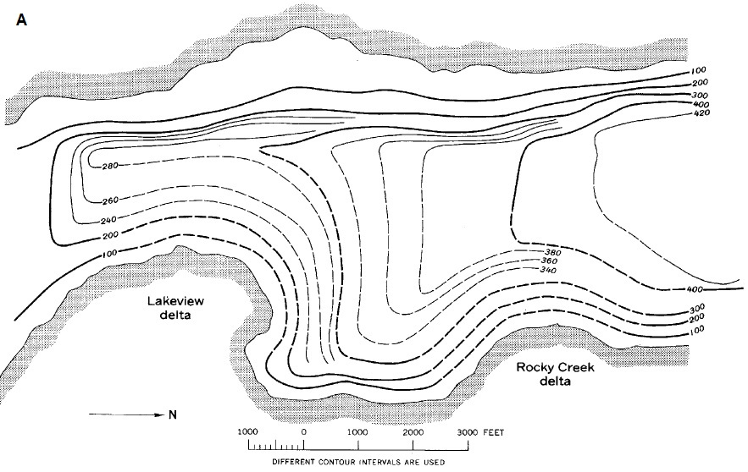
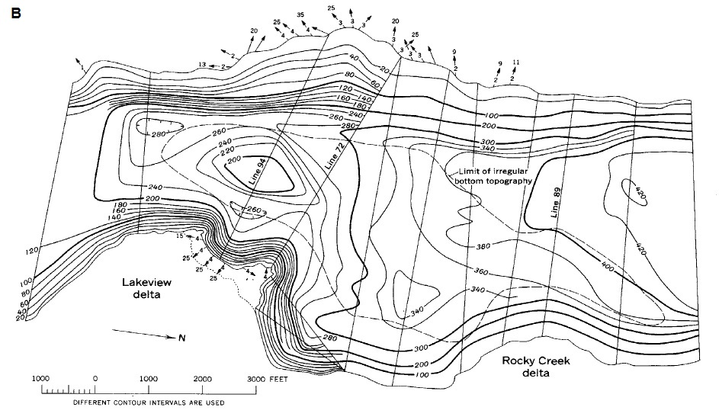
Figure 7 : Profils bathymétriques illustrant les modifications apportées aux pourtours du lac Kenai, soit avant le séisme (A) et après (B) (McCulloch S. D., 1966)
De multiples glissements de terrain ont eu lieu dans les baies des fjords à l’ouest de l’épicentre, causant des tsunamis locaux (USGS, 2014). Le lac Kenai sur la péninsule Kenai en est un parfait exemple (figure 1). Celui-ci a contribué à la formation de ces types de vagues puisque la secousse a fait déplacer une grande quantité de matériel, formant neuf deltas (figure 7).
Les débris de ces glissements se sont propagés largement au fond du lac Kenai parcourant jusqu’à 1525 m, atteignant parfois la rive opposée. L’eau de mer a ensuite envahie les vides laissés par la masse des glissements formant des vagues de remblai. Certaines de ces vagues ont atteint une hauteur de 9 m et ont parcouru jusqu’à 90 m à l’intérieur des terres, provoquant des dommages à la végétation, entre autres, en déracinant plusieurs arbres robustes. Des vagues plus éloignées se sont aussi formées par le mouvement de glissement des débris, frappant la côte opposée avec une force tout autant destructrice. De plus, le séisme a aussi favorisé la formation de seiches, soit des oscillations périodiques de l’eau, endommageant les rives avec, toutefois, une plus faible intensité. Ces vagues avaient une hauteur moyenne de 5 à 6 m. (McCulloch S. D., 1966)
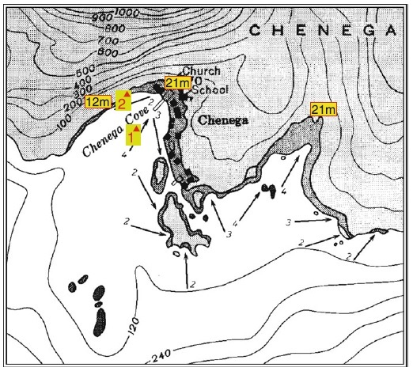
À Chenaga Cove (figure 6), près du lac Kenai, le séisme a provoqué un tsunami tectonique, formé par des mouvements verticaux et horizontaux du sol. L’amplitude du déplacement tectonique ainsi que l’orientation et la configuration des rives sont les principaux facteurs générant les vagues de cette région. Des déplacements horizontaux d’environ 6 m près de Whittier jusqu’à 18 m près de Evans et les îles Latouche ont été observés. Des témoins ont affirmé que la vague est apparue après environ 1 à 1,5 minutes suite à un recul important d’environ 275 m de l’eau de la crique. Une seconde vague a déferlé après seulement 4 minutes suivant la secousse, avec une hauteur beaucoup plus élevée que la première. Cette dernière avait une hauteur de 10,7 m causant des dommages matériels et la mort de 23 personnes. La figure 8 illustre les dommages que les vagues ont pu causer aux rives de la région. (Nicolsky D.J., Suleimani E.N. et Hansen R.A., 2013)
Figure 8 : Carte illustrant les dommages causés aux rives dans la région de Chenaga Cove (McCulloch S. D., 1966)

Conclusion
Le contexte géodynamique présent dans la partie sud de l’Alaska est complexe et toujours actif. C’est la subduction de la plaque Pacifique sous la plaque Nord-Américaine qui rend la région sensible au volcanisme et aux tremblements de terre. De plus, la microplaque de Yakutat et plusieurs failles de la région compliquent la géodynamique de ce coin du monde. Le point triple des plaques Pacifique, Nord-Américaine et de Yakutat sont responsables d’une partie importante de l’accumulation des tensions dans la région. La tension accumulée dans les failles se décharge par tremblements de terre à un intervalle de dizaine à une centaine des années.
Le tremblement récent le plus puissant d’une magnitude de 9.2 a secoué la région le 27 mars 1964. Ce tremblement a causé la destruction matérielle des plusieurs villes du secteur par déplacement des blocs de roche, glissements de terrain et une série importante des tsunamis. L’événement a causé le décès de 131 personnes et des dégâts matériels de 300 millions de dollars américains. Ce tremblement est jusqu’à aujourd’hui le deuxième plus puissant au monde après celui du Chili en 1960 et suivi de peu par le séisme de magnitude 9,0 du 11 mars 2011 au Japon.
La subduction de la plaque Pacifique reste toujours active. En conséquence, la tension s’accumule dans les failles du sud de l’Alaska présentement. Il faut ainsi s’attendre à ce qu’un prochain tremblement de terre affecte cette région et espérer qu’il ne sera pas autant destructeur.

Références

AEIC; Alaska Earthquake Information Center (2002). The Great Alaska Earthquake of 1964. Page consultée le 10 mars 2014. [En ligne]. URL: http://www.aeic.alaska.edu/quakes/Alaska_1964_earthquake.html
Ali, S. T., & Freed, A. M. (2010). Contemporary deformation and stressing rates in southern alaska. Geophysical Journal International, 183(2), 557-571.
Christeson, G. L., Gulick, S. P. S., Avendonk, H. J. A., Worthington, L. L., Reece, R. S., & Pavlis, T. L. (2010). The yakutat terrane: Dramatic change in crustal thickness across the transition fault, alaska. Geology, 38(10), 895-898.

Dusel-Bacon, C. (1994). In Plafker G., Berg H. C. (Eds.), Metamorphic history of alaska. Geological Society of America, Boulder, CO.

Gulick, S. P. S., Reece, R. S., Christeson, G. L., van Avendonk, H., Worthington, L. L., & Pavlis, T. L. (2013). Seismic images of the transition fault and the unstable yakutat-pacific-north american triple junction. Geology (Boulder), 41(5), 571-574.

Hansen, W.R., Eckel, E.B., Schaem, W.E., Lyle, R.E., George, W., and Chance, G. 1966, The Alaska Earthquake of March 27, 1964; field investigations and reconstruction effort: U.S. Geological Survey Professional Paper 541, 111 p.

McCulloch S. D. (1966). The Alaska Earthquake, March 27, 1964; Slide-Induced Waves, Seiching And Ground Fracturing Caused by the Earthquake Of March 27, 1964 At Kenai Lake, Alaska. U.S. Geological Survey Professional Paper 543a, 41 p.
Naugler, F. P., & Wageman, J. M. (1973). Gulf of alaska; magnetic anomalies, fracture zones, and plate interaction.Geological Society of America Bulletin, 84(5), 1575-1583.

Nicolsky D.J., Suleimani E.N. et Hansen R.A. (2013). Note on the 1964 Alaska Tsunami Generation by Horizontal Displacements of Ocean Bottom; Numerical Modeling of the Runup in Chenega Cove, Alaska. Pure Applied Geophysics. 170, 1433–1447, 2012 Springer Basel AG DOI 10.1007/s00024-012-0483-7.
Plafker, G. (1965). Tectonic Deformation Associated with the 1964 Alaskan Earthquake. Science, Vol. 148, pp. 1675-1687.
Press, F. et Jackson, D. (1965). Alaskan Earthquake, 27 March 1964 : Vertical Extent of Faulting and Elastic Strain Energy Release. Science, Vol. 147, pp. 897-898.
Tarr, R. S., Martin, L., & Gilbert, G. K. (1912). The earthquakes at yakutat bay, alaska, in september, 1899; with a preface by G. K. gilbert. U.S.Geological Survey Professional Paper, 135.
USGS; United States Geological Survey (2012). Historic Earthquakes: The 1964 Great Earthquake of Alaska. Résumé après: Stover, C.W. et Coffman, J.L. (1993). Seismicity of the United States, 1568-1989 (Revised), U.S. Geological Survey Professional Paper 1527, United States Government Printing Office, Washington. Page consultée le 11 mars 2014. [En ligne] URL: http://earthquake.usgs.gov/earthquakes/states/events/1964_03_28.php
USGS; United States Geological Survey (2014). The Great Alaska Earthquake and Tsunami of March 27, 1964. Page consultée le 11 mars 2014. [En ligne]. URL: http://earthquake.usgs.gov/earthquakes/events/alaska1964/
Van Avendonk, H.,J.A., Gulick, S. P. S., Christeson, G. L., Worthington, L. L., Pavlis, T. L., & Ridgway, K. D. (2013). Subduction and accretion of sedimentary rocks in the yakutat collision zone, st. elias orogen, gulf of alaska. Earth and Planetary Science Letters, 381, 116-126.

